Witajcie! We wtorek 26 maja będziemy obchodzić Dzień Matki – święto wszystkich mam. Jest o święto wyjątkowe, podczas którego doceniamy nasze mamy za trud włożony w opiekę nad nami, wsparcie w trudnych chwilach, ich troskę, pomoc i bezwarunkową miłość.

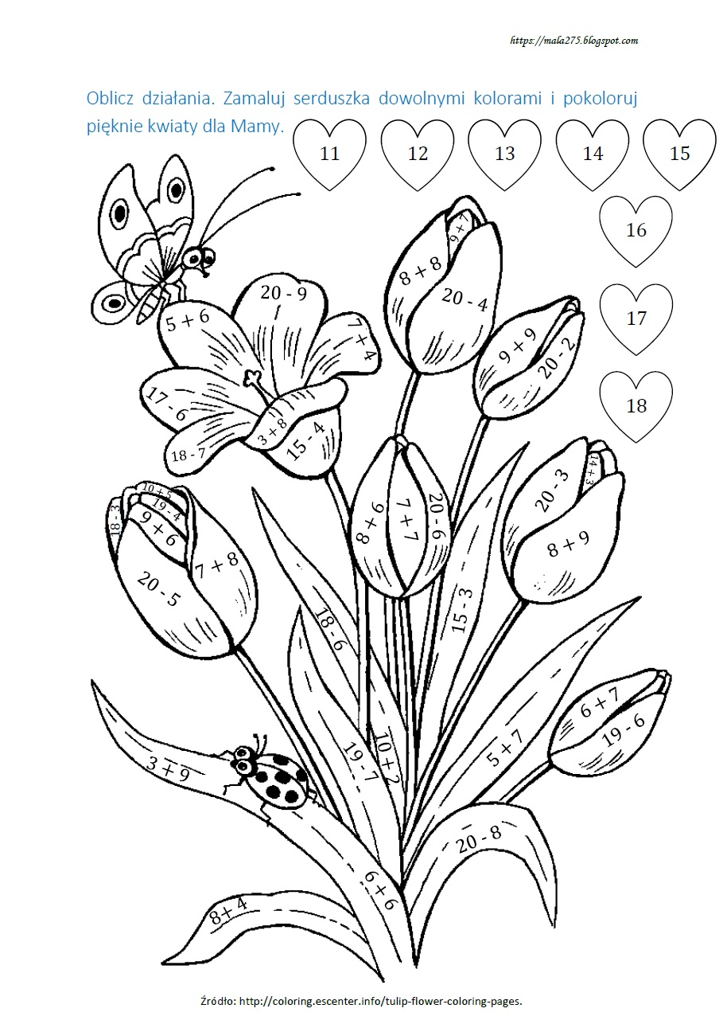
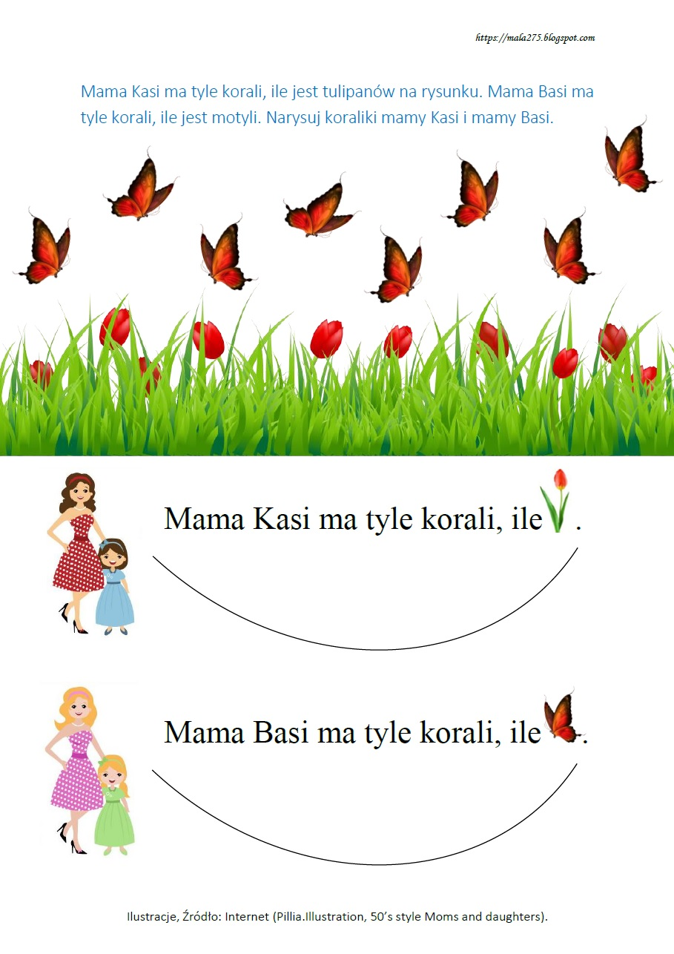
Pokoloruj ilustrację i dorysuj na niej brajkujące elementy zgodnie z tekstem.

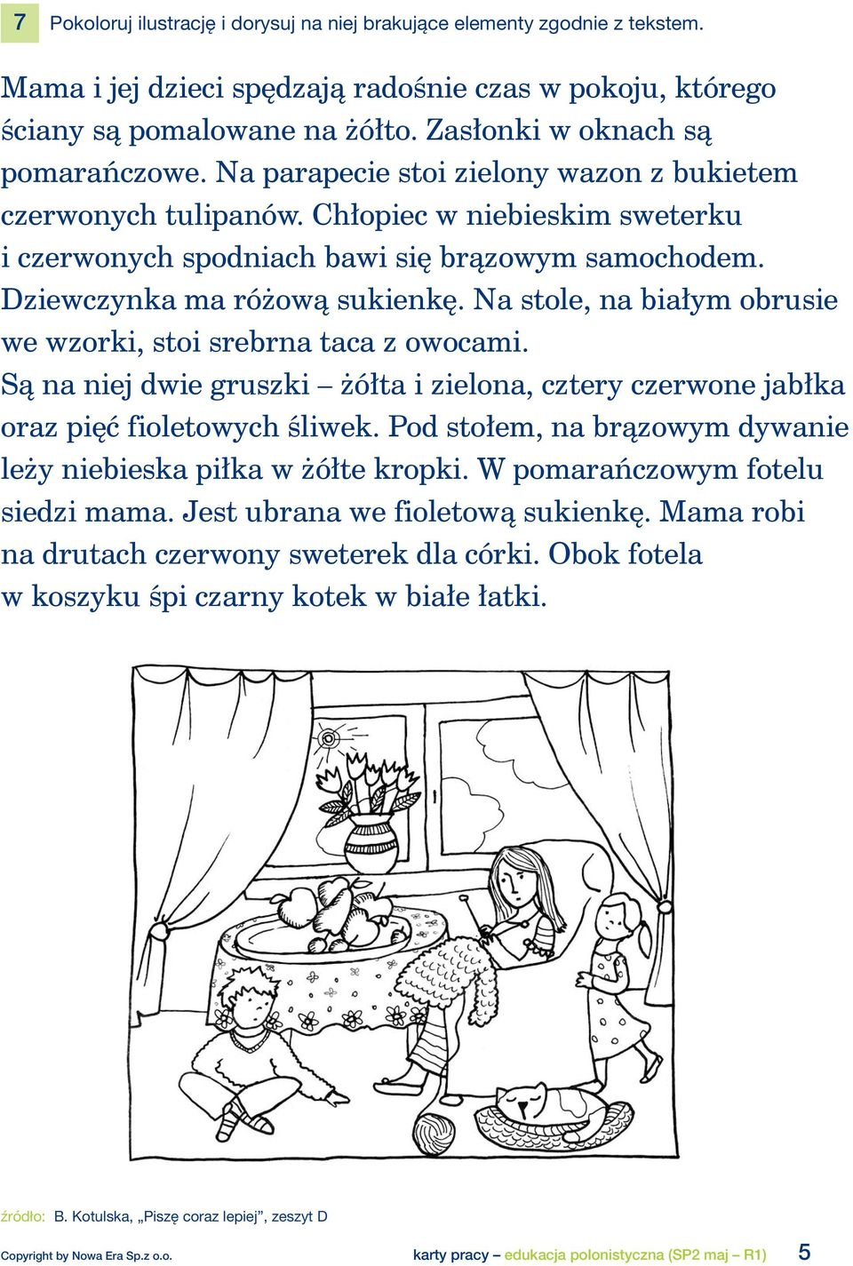

Dzisiaj porozmawiamy sobie również o uczuciach i emocjach, które codziennie towarzyszą każdemu z nas.

Oceń sytuację na obrazkach. Dopasuj do każdego z nich buźkę, która najlepiej oddaje emocje jednego z bohaterów poniższych fotografii.

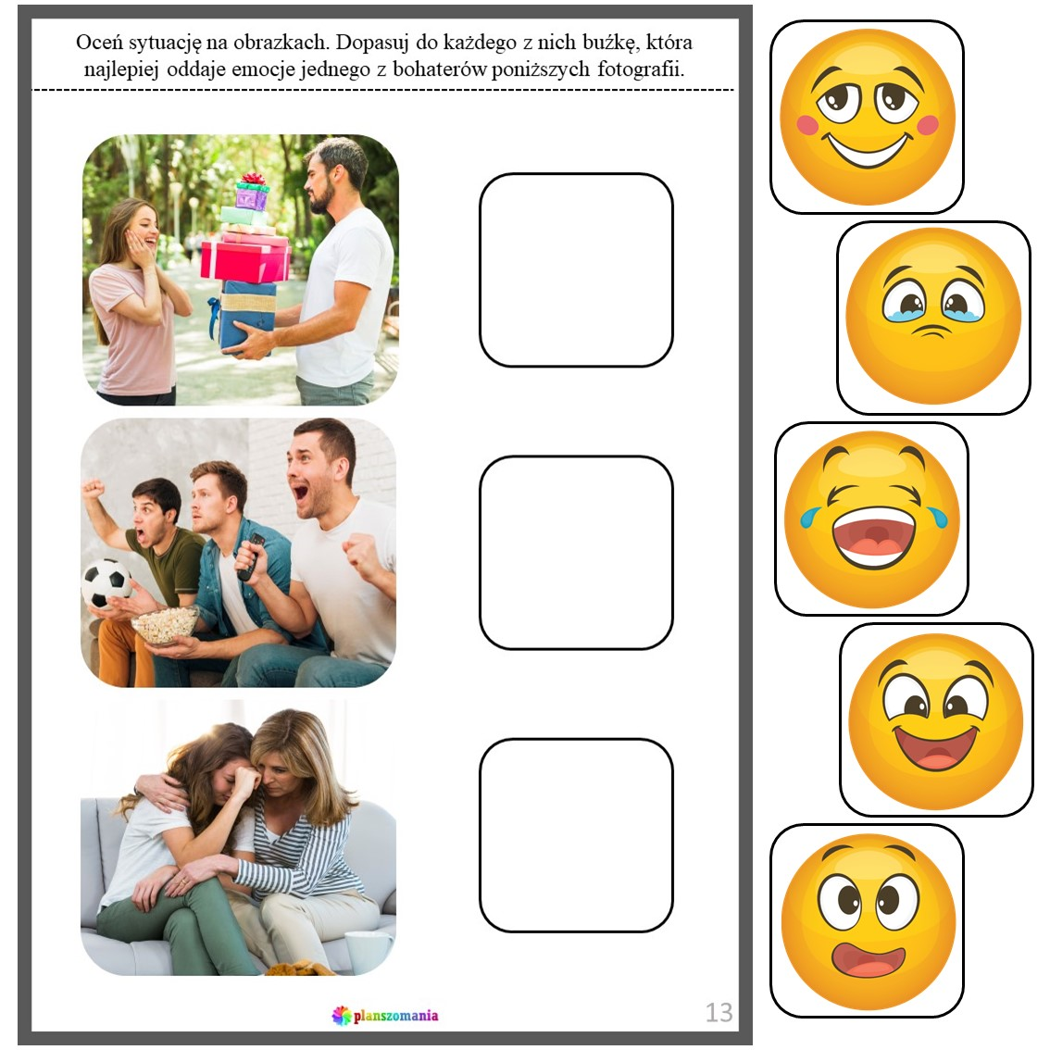

Połącz zdjęcia osób z odpowiednimi buźkami. Powiedz, jak czują się te osoby. Jak myślisz, co się mogło stać? Czy Ty też czasami jesteś smutny? A może czasami zdenerwowany? Opowiedz kiedy.

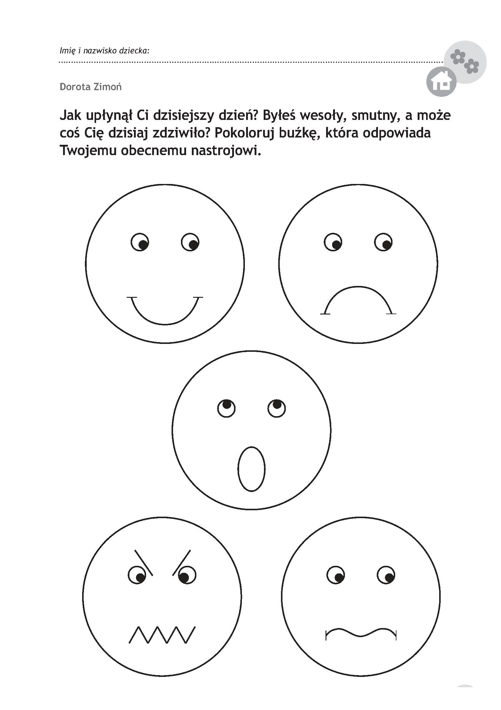

Sztuka użytkowa
W Dniu Matki składamy naszym mamom serdeczne życzenia oraz obdarowujemy je kwiatami lub jakimś drobnym upominkiem (najlepiej wykonanym własnoręcznie). Dlatego postanowiłam podzielić się z Wami bardzo fajnym pomysłem na pracę plastyczną, która będzie wspaniałą laurką dla Waszych mam i na pewno sprawi jej wiele radości.

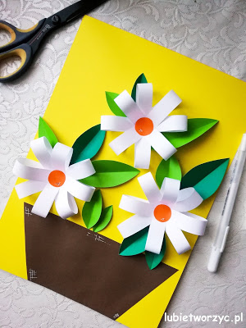
Potrzebne materiały:
- kolorowy blok techniczny;
- 12 pasków z papieru (kolor dowolny) o wymiarach 1,5 cm x 21 cm;
- klej w sztyfcie;
- nożyczki.
Sposób wykonania:

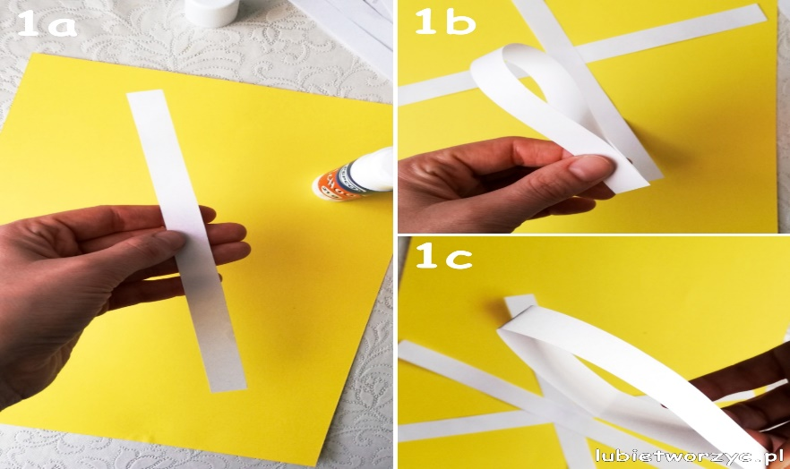
Pasek papieru składamy na pół i delikatnie zaginamy (wyznaczamy środek).
W ten sam sposób składamy pozostałe paski.

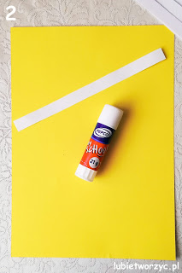
Na wyznaczoną, środkową część paska nakładamy klej. A następnie przyklejamy go na kartce (u mnie w górnej części, mniej więcej na środku).
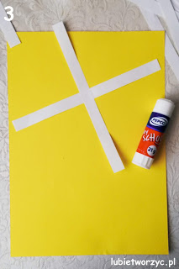
Następnie dokładamy kolejny pasek...
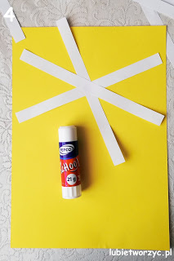
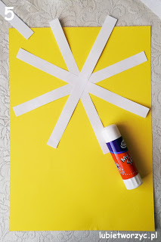
... kolejny... ... i jeszcze jeden (ostatni).

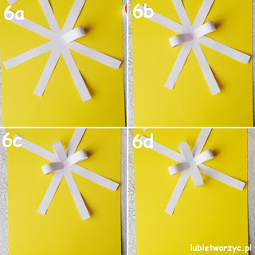
W dalszej kolejności kierujemy poszczególne krańce pasków do środka (nakładając na nie klej).

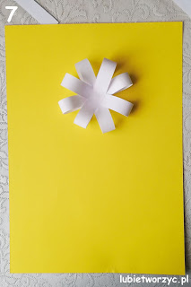
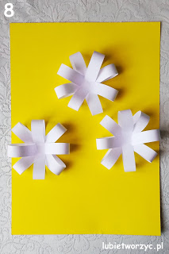
Tak samo przyklejamy kolejne paski, tworząc w ten sposób kwiatki.

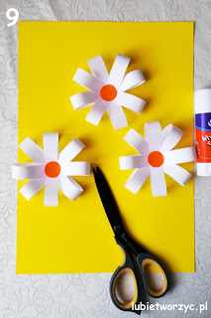
Następnie, z pomarańczowego papieru wycinamy kółka - środki kwiatków (i je przyklejamy).

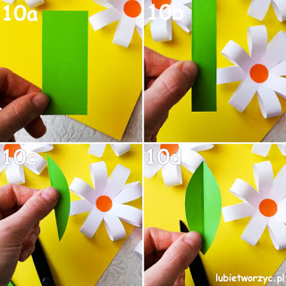
Prostokątny skrawek zielonej kartki składamy na pół - w pionie. A później wycinamy go tak, by po rozłożeniu otrzymać kształt liścia.

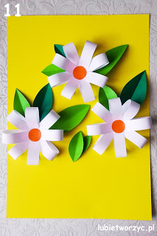
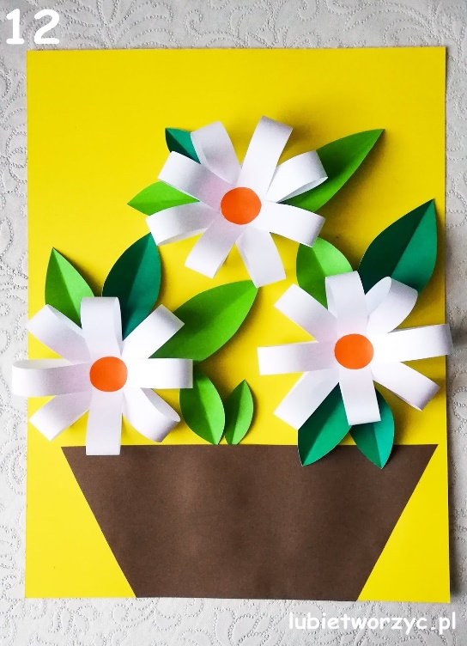
Przyklejamy liście. Wycinamy donicę lub flakon i przyklejamy na kartce.

Gotowe!
Oczywiście ja tutaj przedstawiłam przykładową pracę. Wasze kompozycje mogą np. tworzyć bukiet związany kokardą wykonaną z papieru lub z bibuły. Kwiaty również mogą być kolorowe, a nie białe tak jak u mnie. Jestem pewna, że Wasze prace będą piękne i zachwycą wszystkie mamy.
Każda mama w takim dniu powinna poczuć się naprawdę wyjątkowo więc zachęcam, aby każdy z Was przygotował swojej mamie np. kolorowe kanapki na śniadanie, zaparzył herbatę i podał do stołu Pozdrawiam serdecznie!

Gospodarstwo domowe, Rękodzieło p. M. Szot

Witam was serdecznie w tym tygodniu mam dla was przepis na pyszną sałatkę i porady jak sprawić, żeby dom pięknie pachniał.
Obejrzyjcie film z poradami na pięknie pachnący dom:
https://soswskierniewice.pl/szkola-przysposabiajaca-do-pracy/2020/03/przysposobienie-do-pracy-gospodarstwo-domowe/
A oto garść kolejnych porad:
- jabłka rozłożone np. na szafce kuchennej lub na innym meblu sprawią, że wnętrze wypełni się ich zapachem; jeśli mają służyć tylko temu, warto kupić kilka najtańszych, ale można je też systematycznie zjadać i „uzupełniać braki”;
- ziarna świeżej kawy włożone do miseczki i ustawione w pomieszczeniu (także w lodówce) idealnie chłoną wszelkie zapachy, a przy tym oddają swój; trzeba je jednak dość często zmieniać (co tydzień), gdyż szybko wietrzeją;
- palące się świece pochłaniają dym, a jeśli są zapachowe, dodatkowo emitują przyjemne wonie;
- płócienny woreczek wypełniony miętą (można kupić świeżą) i powieszony np. na kaloryferze odda delikatny zapach pomieszczeniu,
- Soda oczyszczona jest znakomitym odświeżaczem powietrza. Wprawdzie jest najbardziej efektywna w niewielkich i zamkniętych przestrzeniach (np. w lodówce), ale nie tylko tam się sprawdzi. Gdzie najlepiej jej użyć? Pomyśl o rozsypaniu sody w miejscu, w którym trzymasz w domu pojemniki na śmieci - na ich dnie po każdym opróżnieniu i przed założeniem nowego worka. Jeżeli mieszkasz w domu wolnostojącym, a firma utylizująca śmieci zapewnia pojemniki, które przez wiele dni stoją na zewnątrz czekając na wywóz śmieci, syp większą ilość na spód pojemnika po każdym jego opróżnieniu - dzięki temu zredukujesz nieprzyjemne zapachy w okolicy. Właściciele zwierząt domowych mogą też dosypać nieco sody oczyszczonej do kuwety.
- Ja ze swojej strony dodam, że teraz w maju można nadać piękny zapach domowi dzięki wstawieniu do pomieszczenia bukietu pachnących kwiatów np. bzu.

Zapiszcie do zeszytu:
Domowe środki na odświeżenia zapachu wnętrz to: soda, ziarenka kawy, woda z octem, częste wietrzenie, domowe odświeżacze powietrza np. z ziół, gałązek iglaków i cytrusów.

Pamiętajcie również, że w słoneczny dzień warto wietrzyć kołdry, poduszki i koce wieszając je na barierkach balkonów lub specjalnie do tego przeznaczonych miejscach.
Moja propozycja na dziś:
1) z pomocą domownika wywieście pościel na zewnątrz. Promienie słoneczne zabije wirusy a wiatr sprawi, że pościel będzie pięknie pachniała,
2) spróbujcie odświeżyć zapach w odkurzaczu korzystając z porady na filmie
3) spróbujcie z pomocą domownika wykonać pięknie pachnący spray odświeżający i przetrzyjcie nim meble i parapety w domu,
4) spróbujcie z pomocą domownika wykonać odświeżacz do powietrza tak jak na filmie:
https://www.youtube.com/watch?v=kMFtRjq1dC0

zadanie nr 2.
Wiosenna sałatka z brokułem i orzechami.

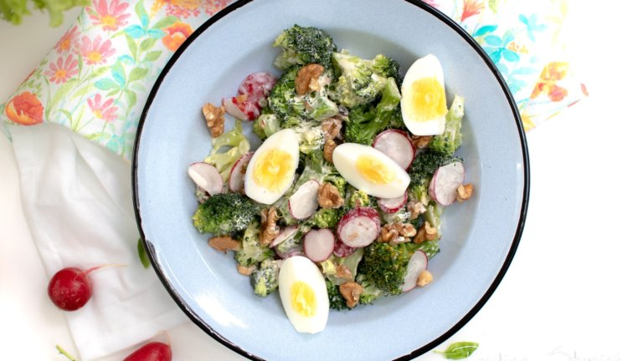

Składniki:
- 1 brokuł
- garść orzechów włoskich
- 2 jajka (ugotowane na twardo)
- 6-8 rzodkiewek
- 2 łyżeczki majonezu np. Majonez Kielecki
- sól, pieprz

Moje porady:
Orzechy: jeśli chcesz, orzechy można zastąpić pestkami dyni i słonecznika. To również dobry pomysł na dodatek do tej sałatki.
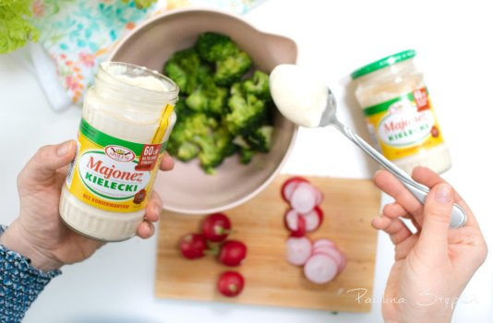
Krok 1: Brokuł gotujcie 5-6 minut, tak aby nadal był chrupiący. Potem, gdy przestygnie, podzielcie go na różyczki, dodajcie orzechy i wymieszajcie z majonezem. Do tego dodajcie rzodkiewki pokrojone w plasterki i jajka ugotowane na twardo.
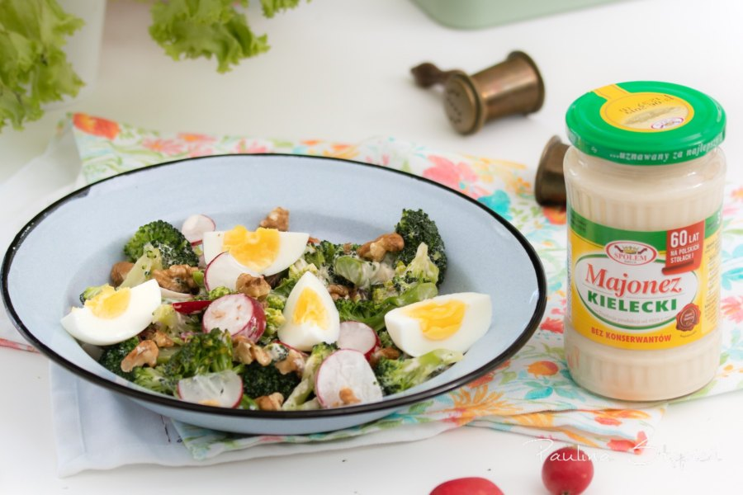
POWODZENIA
SMACZNEGO

Zadanie nr 3
Z okazji Dnia mamy mam dla was kilka pomysłów na wykonanie prezentu.
http://www.twojediy.pl/pomysly-na-prezent-diy-dla-mamy/
może cos ci się spodoba i sam /sama coś zrobisz.

Zajęcia rozwijające kreatywność muzyczne p. P. Larysz

Temat: Święto Mamy

Naucz się słów i melodii piosenki:
https://www.youtube.com/watch?v=X6ZpumEE3xs

Pokoloruj poniższy obraz:

Komunikacja p. W. Zajdel Poniedziałek/ 25.05
Ja i moja Mama – quiz
1.Rozwiąż krzyżówkę. Z liter w żółtych polach utwórz hasło.
- Mama maluje nią swoje usta.
- Świeci codziennie dla każdej mamy.
- Miesiąc w którym jest Dzień Mamy.
- Rysunki, które dzieci tworzą z okazji Dnia Mamy.
- Chciałbyś by zawsze gościł na twarzy mamy.
- Wręczane między innymi w Dzień Matki oraz Dzień Kobiet.
- Trzymasz tam zdjęcia ze swoją Rodziną.
- Wspólne wyjście z mamą i tatą do parku.

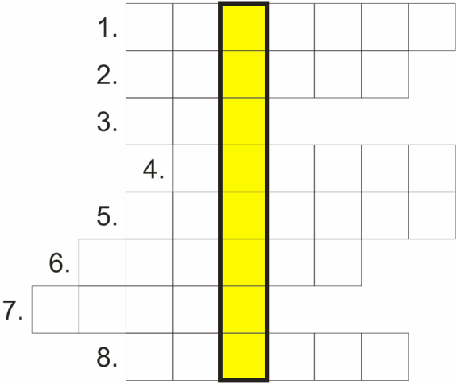
Rozwiązanie zadania ………………………………………………………….
2.Przeczytaj i uzupełnij:
– Moja Mama ma na imię………………………………………………..
– MOJA MAMA JEST…………………………………………………….
– Z MAMĄ NAJBARDZIEJ LUBIĘ………………………………………
– GDY MAMA JEST SMUTNA, TO JA…………………………………
– W DOMU MAMA NAJCZĘŚCIEJ……………………………………..
– MAMA LUBI NAJBARDZIEJ…………………………………………..
– POMAGAM MAMIE ……………………………………………………
– MAMA JEST ZDENERWOWANA GDY………………………………
– CHCIAŁBYM/CHCIAŁABYM OFIAROWAĆ MOJEJ MAMIE………
…………………………………………………………………..
3. Przysłowia, sentencje i aforyzmy związane z naszymi kochanymi mamami. Przeczytajcie je sami swojej mamie lub wspólnie- na pewno się wzruszy.
Nie ma jak u mamy – ciepły piec, cichy kąt.
Nie ma jak u mamy – kto nie wierzy, robi błąd.
Wojciech Młynarski
Dla każdej matki miłe jej dziatki.
Matka jest geniuszem dziecka.
Hegel
Matki dają naszemu duchowi ciepło, a ojcowie – światło.
Jean Paul Sartre
3. Laurka lub prezent dla mamy/ do wyboru:
a) Załącznik
b) Wykonaj laurkę według własnego pomysłu, pamiętaj o życzeniach
c) Wykonaj prezent według pomysłu przedstawionego na filmie:
https://mamotoja.pl/dzien-matki-diy-wazon-z-wloczki-prezent-na-dzien-mamy-film,dzien-matki-film,682,r22p1.html

Załącznik 3a
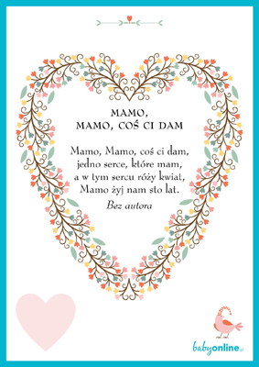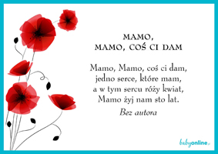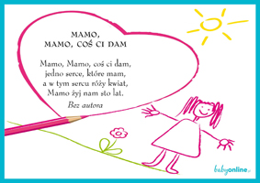

Pamiętaj! wtorek 26 maja DZIEŃ MATKI

